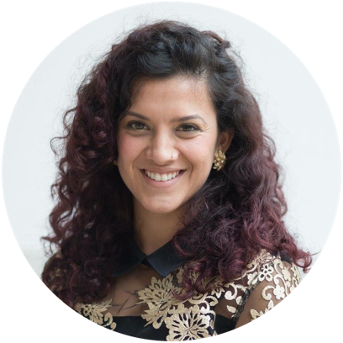
Psicologa Diagnostica Integrata
Lucrezia Butera

- Donec turpis mauris, auctor vitae sollicitudin in, elementum efficitur tellus.
- Aenean nec turpis tortor. Ut placerat varius vivera vestibulum eu dictum purus.
- Ut lacinia commodo erat id vulputate. Orci varius natoque penatibus et magnis dis parturient montes, nascetur ridiculus mus.
Dal 2016 ho aperto a Berlino uno studio privato nel quale pratico la professione di Psicologo a indirizzo Diagnostico Integrato.
In collaborazione con la mia associazione ci occupiamo della diagnosi e della consulenza dei pazienti italiani residenti a Berlino.

/ COURS OBTENU

- Donec turpis mauris, auctor vitae sollicitudin in, elementum efficitur tellus.
- Aenean nec turpis tortor. Ut placerat varius vivera vestibulum eu dictum purus.
- Ut lacinia commodo erat id vulputate. Orci varius natoque penatibus et magnis dis parturient montes, nascetur ridiculus mus.




- Recruiting e selezione del personale
- Gestione dei processi comunicativi dell’azienda
- Organizzazione dei fattori psicosociali nel contesto lavorativo

Ott. 2012 - Giug. 2013

GRUPPO D.A.N.E
SALLE DE SPORT

Italiano: Madrelingua
Tedesco: B2
Inglese: B2

2020 (In Corso)
Humboldt Universitaet-zu-Berlin
Mind & Brain
2019
Itituto Italiano Rorschach e Psicodiagnostica Integrata Milano (Irpsi)
FORMAZIONE
MASTER IN PSICOLOGIA DIAGNOSTICA INTEGRATA – RORSCHACH/MMPI
MASTER IN NEUROSCIENZE
- Psicologia Investigativa
- Stesura relazioni per il Tribunale di Genova

- Consulenza, diagnosi e supporto per gli Italiani a Berlino
- Trattamento dei disturbi d’ansia e del tono dell’umore, Mindfullness
- Corsi di accompagnamento alla nascita psicologici, nutrizione e disturbi alimentari, cyberbullismo, dipendenze.

- Progetto sulla malattia mentale e autori di reato
- Interviste semi strutturate, test diagnostici (WAIS, MMPI, TAT..)
- Arteterapia applicata con i pazienti della struttura

ESPERIENZA PROFESSIONALE:
- Trattamento del singolo dei disturbi di ansia, depressione e alimentari
- Terapia di coppia secondo il metodo cognitivo-comportamentale
- DSA E ADHD, utilizzo di test per la diagnosi dei disturbi dell’età evolutiva

Ott. 2011 - Giug. 2012

Ott. 2013 - Giug. 2015

STUDIO UNO INVESTIGAZIONI

RESIDENZA PROTETTA PRAELLERA
CSTCS (CONSULTORIO PER LA TERAPIA DI COPPIA E DEL SINGOLO)

Ott. 2010 - Ott. 2011
Ott. 2016 – 2020 (in corso)

TKARE (INFERMIERI ITALIANI A BERLINO)

CONTATTO
LINGUE

www.lucreziabutera.com
Lucrezia.butera@gmail.com
Lucrezia.butera
+393285777933/+4915175775246
Berlino
ABILITAZIONE ALLA PROFESSIONE DI PSICOLOGO
/ COURS OBTENU

2015
Elform
MASTER IN PSICOLOGIA GIURIDICA (CTU/CTP)
l

/ COURS OBTENU

- Donec turpis mauris, auctor vitae sollicitudin in, elementum efficitur tellus.
- Aenean nec turpis tortor. Ut placerat varius vivera vestibulum eu dictum purus.
- Ut lacinia commodo erat id vulputate. Orci varius natoque penatibus et magnis dis parturient montes, nascetur ridiculus mus.
Università degli Studi di Torino
Ordine degli Psicologi della Liguria, numero 2445
2015
- Feb. 20182014
2013
LAUREA MAGISTRALE IN PSICOLOGIA CRIMINALE E INVESTIGATIVA
l

